Предоставление разрешения на отклонение от предельных параметров разрешенного строительства в части уменьшения минимальной площади образуемого земельного участка
Местоположение земельного участка
на карте градостроительного зонирования в части границ территориальных зон
Местоположение земельного участка на Публичной кадастровой карте
Местоположение земельного участка на адресной карте г. Ишимбай

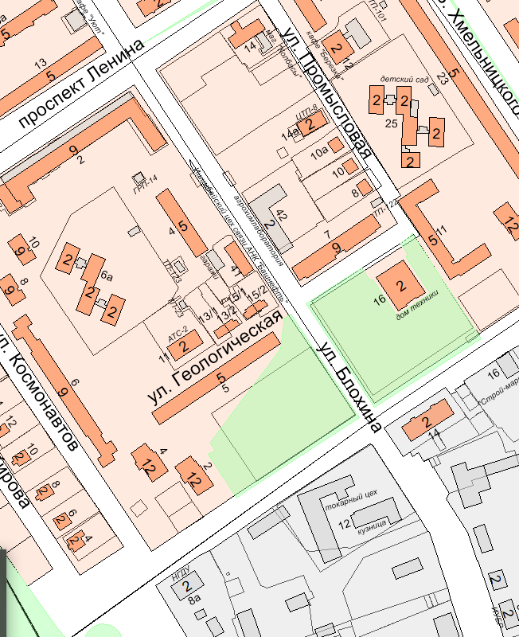
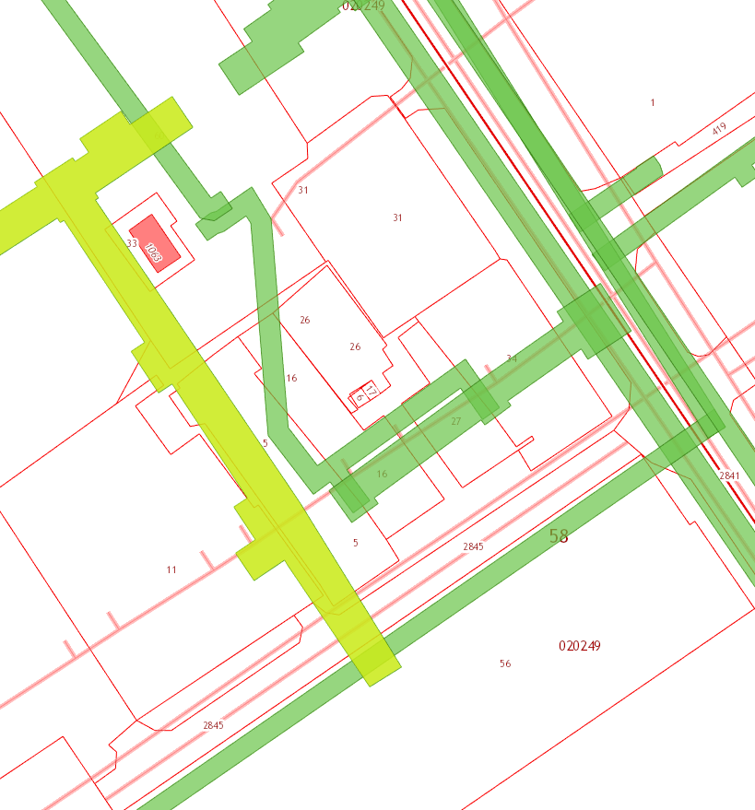
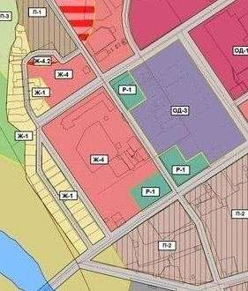

Адрес образуемого земельного участка: Российская Федерация, Республика Башкортостан, муниципальный район Ишимбайский район, городское поселение город Ишимбай, улица Геологическая, 13а;
Заказчик: Долинина Татьяна Васильевна;
Код территориальной зоны: Ж-4;
Кадастровый номер образуемого земельного участка: 02:58:020249:18:ЗУ2;
Минимальная площадь земельного участка в зоне Ж-4: 800 кв. м;
Запрашиваемая площадь земельного участка: 38 кв. м.
Запрашиваемый вид разрешенного использования: объекты гаражного назначения (гараж предназначенный для хранения личного автотранспорта граждан)

